**附件2：**

**山东省“技能兴鲁”职业技能大赛**

**——第二届“创想杯”模具设计职业技能竞赛**

**技术文件**

**一、竞赛名称**

山东省“技能兴鲁”职业技能大赛——第二届“创想杯”模具设计职业技能竞赛

**二、参赛对象**

1. 职工（教师）组

职工（教师）组每队1人，可设置1 名教练，1 名领队（可由教练兼任）。领队负责参赛组织工作。

企业（单位）从事赛项相关职业1年以上的在职职工，以及赛项相关专业的专职教师（需要提供教师证以及单位证明）均可报名参加竞赛。

2.学生组

学生组每队2人，参赛人员不得同时加入多支参赛队。学生组参赛队每队可配备 1～2 名教师担任指导教师，1 名领队。领队负责参赛的组织工作。赛项相关专业的中职、高职、技工技师、本科全日制在籍学生，均可报名参加竞赛，需要提供学生证以及单位证明。

**三、竞赛任务**

竞赛分为理论考核和技能实际操作两部分，共计7小时。其中理论考核竞赛成绩占总成绩的20%，技能实际操作竞赛成绩占总成绩的80%。

1.理论考核

理论考核考试时间为2小时，采用笔试形式，具体说明如下：

通过笔试测评选手的模具专业相关知识，题型以选择题、判断题为主。

2.技能操作竞赛

竞赛以任务书形式公布，时长为5小时，具体说明如下：

任务1：三维数据采集。利用给定三维扫描设备和相应辅助用品，对指定的外观较为复杂的样品进行三维数据采集。该模块主要考核选手利用三维扫描设备进行数据采集的能力。

任务2：三维建模。根据三维扫描所采集的数据，选择合适软件，对上述产品外观面进行三维数据建模。该模块主要考核选手的三维建模能力，特别是曲面建模能力。

任务3：模具设计。根据已经完成的任务2内容，按给定要求对样品中的部分结构或零件进行创新设计。该模块主要考核选手应用综合知识进行创新设计的能力。

任务4：产品3D打印与后处理。选手根据任务3创新设计产品的三维模型数据和赛场提供的3D打印机及软件，对该产品进行参数设定和加工。主要考核选手利用3D打印机以最佳路径和方法按时高质量完成指定产品加工任务。并考核选手3D打印模型后期处理等方面的能力。

任务5：职业素养。主要考核竞赛队在本竞赛过程中的以下方面：

（1）设备操作的规范性；

（2）工具、量具的使用；

（3）现场的安全、文明生产；

（4）完成任务的计划性、条理性以及遇到问题时的应对状况等。

**四、竞赛流程**

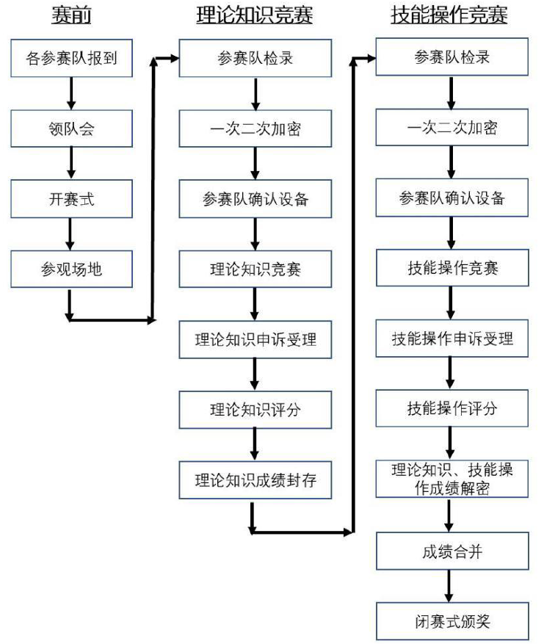

图1 竞赛流程图

**五、技术平台**

**（一）****逆向工程模块技术平台**

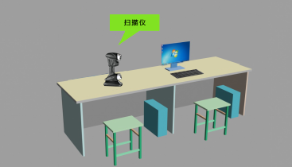

图2 逆向工程模块技术平台示意图

1.软件平台

（1）操作系统：MS-Windows 10。

（2）文字处理软件：MS-Office 2010。

（3）设计软件：UG NX 1899，Geomagic Design X2022，Control X 2023，Wrap2021。

（4）三维扫描软件系统：ScanViewer（学生组、教师组、职工组）。

2.设备器材

（1）赛场提供统一配置计算机。最低配置为：：Windows 10-64，i7双核处理器/32G内存/1T硬盘/显卡：nvidia 4G以上/千兆网口。

（2）口罩每名选手一只，0.8g加厚塑料薄膜透明手套每名选手一付。

（3）比赛用三维扫描仪参数及附品

**三维扫描仪主要参数表**

|  |  |  |
| --- | --- | --- |
| 技  术  指  标 | 扫描模式 | 标准扫描模式、超精细扫描模式 |
| 尺寸 | 315*160*105（毫米） |
| 重量 | 0.95千克 |
| 激光汇总形式 | 7束交叉红色激光线，1束可单独工作的红色激光线，计15束红色激光线；  5束平行蓝色激光线 |
| 框选精扫 | 支持 |
| 扫描深孔及死角 | 支持 |
| 小型件拼接 | 扫描小型薄壁件时可以通过在三侧分别独立贴一个点，实现不在一起的三个标记点拼接 |
| 扫描速率 | 标准扫描模式：480000次测量/秒；  超精细扫描模式：320000次测量/秒 |
| 激光类别 | Ⅱ级（人眼安全） |
| 最小分辨率 | 标准扫描模式：0.05mm；  超精细扫描模式：0.02mm； |
| 精度 | 最高可达0.03mm |
| 体积精度1 | 标准扫描模式：0.02mm+0.06mm/m；  超精细扫描模式： 0.01mm+0.06mm/m |
| 景深 | 标准扫描模式：250mm；  超精细扫描模式：100mm； |
| 基准距 | 标准扫描模式：300mm；  超精细扫描模式：150mm； |
| 通用性要求 | 支持的系统：WIN7、WIN8、WIN10  输出的数据格式：STL（三角网格面）、ASC（点云）、PLY（线框格式）  支持的语言：中文版、英文版、德文版、俄文版、韩文版 | |

**附品表**

|  |  |  |
| --- | --- | --- |
| 序号 | 名称 | 规格 |
| 1 | 快速标定板 | 5mm |
| 2 | 反光标记点 | 6mm |
| 3 | 反光标记点 | 3mm |
| 4 | 游标卡尺（自备） | 0-200mm |

**（二）3D打印工艺模块技术平台**

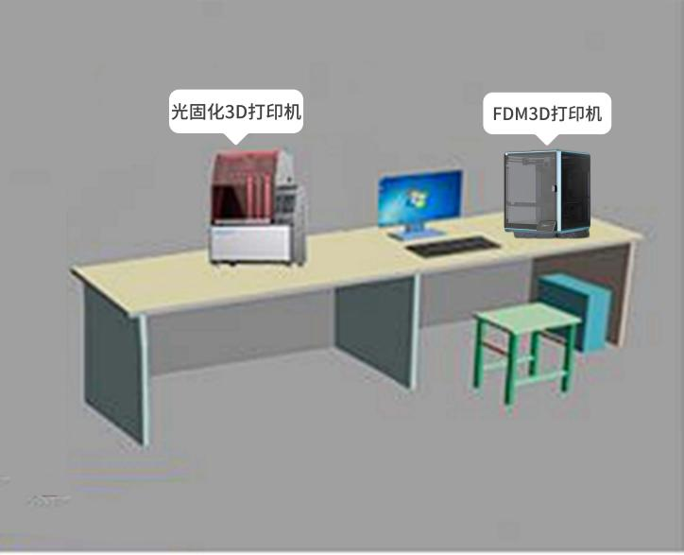

图3 3D打印工艺模块技术平台示意图（学生组为2台计算机）

1.软件平台

（1）操作系统：MS-Windows 10；

（2）文字处理软件：MS-Office 2010；

（3）设计软件：中望3D 2024,SolidWorks 2019sp5，UG NX 1899

（4）3D打印软件系统：Creality 3D打印系统。

2.设备器材

（1）赛场提供统一配置计算机。最低配置为：双核处理器/4G内存/500G硬盘/1G NVIDIA独显/显示器。

（2）比赛用3D打印机参数

① FDM 3D打印机主要参数如下：

|  |  |  |
| --- | --- | --- |
| 技术指标 | 成型原理 | FDM |
| 打印尺寸 | 300*300*300mm |
| 喷头数量 | 单喷头 |
| 喷嘴直径 | 标配0.4mm |
| 喷头结构 | 模块化结构 |
| 显示屏 | 4.3寸RGB屏 |
| 打印精度 | ±0.1mm |
| 打印耗材 | Φ1.75mm PLA |
| 供丝方式 | 近端送料 |
| 断电续打 | 支持 |
| 断料提醒 | 支持 |
| 外形尺寸 | 435mm*462mm*526mm（X*Y*Z） |
| 切片软件 | Creality Slicer |
| 通用性要求 | 支持的系统：XP、WIN7、WIN8、WIN10  支持的文件类型：STL、OBJ、AMF、BMP、PNG、GCODE | |

② 光固化3D打印机主要参数如下：

|  |  |  |
| --- | --- | --- |
| 技术指标 | 成型原理 | LCD光固化成型 |
| 打印尺寸 | 228x128x250mm |
| 操作屏幕 | 10.3寸全彩触摸屏 |
| 打印屏 | 8.9寸8K分辨率， 像素:7680*4320 寿命：2000小时 |
| 打印层厚 | 0.01-0.2mm |
| 快速打印 | 1-4s/层 |
| 打印耗材 | 光敏树脂 |
| 3D纳米离型技术 | 大幅减少拔模阻力，提高打印速度与成功率 |
| 波长/光源 | 405nm / 积分式光源,光均匀度95%,优于平行光源. |
| 打印方式 | 支持U盘脱机打印/WIFI打印 |
| 切片软件 | Creality Box 8倍抗锯齿 拒绝层纹 |
| Z轴结构设计 | 超稳双线性导轨+滚珠丝杆，定位精度更高 |
| 空气过滤 | 具有空气过滤系统 |
| 云平台 | 支持在云端模型库中共享和存储模型数据。上传模型后可以使用应用内的3D切片器对上传的模型文件进行切片并在手机上生成G代码文件。支持3D照片生成模型功能。用户可以注册登录个人账号，自带视频，图片，模型上传功能，支持点赞、评论、分享、下载等功能。 |
| 外形尺寸 | 516mm×311mm×663mm |
| 通用性要求 | 支持的系统：WIN7,WIN8,WIN10等  支持的文件类型：STL、SLC | |

③ 比赛用的加工附品：

|  |  |
| --- | --- |
| 名 称 | 数 量 |
| PLA耗材 | 1卷 |
| 光敏树脂 | 1瓶 |
| 酒精 | 1瓶 |
| 酒精喷壶 | 1个 |
| 树脂固化机 | 1台 |
| 防翘边胶水 | 1瓶 |
| 模型撬棍 | 1把 |
| 内六角扳手 | 1套 |
| 镊子 | 1个 |
| 偏口钳 | 1把 |
| 砂纸 | 1张 |
| SD卡 | 1个 |
| U盘 | 2个 |
| SD卡读卡器 | 1个 |
| A4纸 | 2张 |
| 签字笔 | 1只 |
| 纸巾 | 1个 |
| 垃圾桶 | 1个 |
| 游标卡尺 | 1把 |

**六、成绩评定**

**1.操作技能竞赛评分指标体系（总分100分，占总成绩80%）**

|  |  |  |  |
| --- | --- | --- | --- |
| **任务名称** | **描述** | **分值** | **时间** |
| 任务一  产品三维数据采集 | (1)根据任务书要求,对给定注塑零件进行三维数据采集｡  (2)要求:数据采集完整｡ | 20分 | 5小时 |
| 任务二  三维建模 | (1)根据任务书要求,对任务一采集的三维数据完成逆向建模操作｡  (2)要求:逆向建模精度准确,曲面光顺｡ | 20分 |
| 任务三  模具设计 | (1)根据任务书要求,对注塑产品进行模具的前后模设计｡  (2)要求:尺寸合理、结构合理｡ | 30分 |
| 任务四  产品3D打印与后处理 | (1)根据任务书要求,对设计完成后的模具和逆向建模的产品件进行3D打印,打印完成后进行模型后处理｡  (2)要求:产品打印完整、尺寸合理、无多余支撑、外表面光滑｡ | 25分 |
| 任务五  职业素养 | (1)主要考核参赛选手在竞赛过程中的职业素养。  (2)要求:设备操作规范、正确使用工具和量具、现场安全文明生产、有计划和条理的完成各项任务、及时应对突发问题。 | 5分 |

**七、竞赛成绩及评分标准**

1、职工组成绩

职工组为个人赛，只计算个人成绩。按照理论知识成绩加第二阶段技能操作成绩之和进行排名，其中理论知识成绩占20%，技能操作成绩占80%，成绩经四舍五入均计算到小数点后2 位。按成绩由高到低排序。如总成绩相同者，技能操作成绩高者，名次在前。若以上成绩均相同，则技能操作用时短者，名次在前。

2、学生组成绩

学生组为团体赛，只计算团体总成绩。其中团队理论知识成绩为两名选手的成绩平均分。按照团队理论知识成绩加第二阶段技能操作成绩之和进行排名，其中理论知识成绩占 20%，技能操作成绩占80%，成绩经四舍五入均计算到小数点后2位。按成绩由高到低排序。如总成绩相同者，技能操作成绩高者，名次在前。若以上成绩均相同，则技能操作用时短者，名次在前。

3、评分标准制定原则

竞赛评分制定严格遵守公平、公正的原则。

4、评分方法

赛项评分采用结果评分方法，结果评分是依据赛项评分标准，对参赛选手提交的竞赛成果进行评分。赛项最终按总评分得分高低，确定奖项归属。

**八、安全保护**

1. 竞赛场地光线充足，照明良好；供电供水设施正常且安全有保障；场地整洁。

2. 竞赛场地设置隔离带，非裁判员、参赛选手、工作人员不得进入比赛场内。

3. 赛场设有保安、消防、医疗、设备维修待命，以防突发事件。

4. 赛场设置安全通道和警戒线，确保进入赛场的大赛参观、采访、视察的人员限定在安全区域内活动，以保证大赛安全有序进行。